«Развитие мелкой моторики рук у детей 5-6 лет с общим недоразвитием речи посредством рисования песком»
Кочеткова А. С.,
учитель – логопед,
МБУ д/с № 73 «Дельфин»,
Самарская область,
г.о. Тольятти, Россия,
nastya.kochetkova.1979@bk.ru
Аннотация. Автор рассматривает развитие мелкой моторики посредством рисования песком.
Ключевые слова: развитие мелкой моторики, дошкольники, диагностика.
Актуальность: Развитие мелкой моторики рук, для всестороннего развития ребенка имеет огромное значение. Развитие мелкой моторики рук, является одним из показателей готовности детей к поступлению в школу. Многие педагоги утверждают, что при поступлении в первый класс, у большинства детей имеются трудности при письме. Задолго до поступления в школу с ребенком надо развивать мелкую моторику рук.
Проблема исследования: Анализ психолого – педагогической литературы и педагогического опыта позволил определить противоречие между необходимостью развития мелкой моторики рук у детей 5-6 лет с общим недоразвитием речи и недостаточным использованием возможности рисования песком в данном процессе. Выявленное противоречие позволило обозначить проблему исследования: каковы потенциальные возможности рисования песком в развитии мелкой моторики рук у детей 5-6 лет с общим недоразвитием речи?
Цель исследования: Теоретически обосновать и экспериментально проверить эффективность рисования песком как средства развития мелкой моторики рук у детей 5-6 лет с общим недоразвитием речи.
Объект исследования: Процесс развития мелкой моторики рук у детей 5-6 лет с общим недоразвитием речи.
Предметом исследования: Рисование песком как средство развития мелкой моторики рук у детей 5-6 лет с общим недоразвитием речи.
Задачи исследования:
- На основе анализа психолого – педагогических исследований охарактеризовать и раскрыть процесс развития мелкой моторики рук у детей 5-6 лет с общим недоразвитием речи
- Выявить уровень развития мелкой моторики рук у детей 5-6 лет с общим недоразвитием речи
- Экспериментально проверить эффективность рисования песком в развитии мелкой моторики рук у детей 5-6лет с общим недоразвитием речи
На основе анализа проблемы развития мелкой моторики рук у детей 5-6 лет с общим недоразвитием речи сподвигла нас перейти к констатирующему эксперименту.
Цель констатирующего эксперимента: выявить уровень развития мелкой моторики рук у детей 5- 6 лет с общим недоразвитием речи.
Для определения уровня развития мелкой моторики, нами были определены следующие показатели: умение проводить прямые и зигзагообразные линии, умение ориентироваться на образец, точно его копируя, умение точно наносить линии, умение проводить прямые линии, умение проводить прямые линии, контролируя нажим карандаша. Данные показатели были предложены Л.А.Венгером, Д.Б.Эльконином, Е.В.Горбатовой. Методика констатирующего эксперимента включала: методику «Графические пробы» (автор Л.А.Венгер), методику «Графический диктант» (автор Д.Б.Эльконин), методику «Речка» (автор Е.В.Горбатова), методику «Мячики» (автор Е.В.Горбатова), методику «Заштрихуй домик» (автор Е.В.Горбатова).
Диагностическая карта констатирующего эксперимента
Показатели развития мелкой моторики рук | Диагностические методики
-умение проводить прямые и зигзагообразные линии | Диагностическая методика 1 «Графические пробы» (автор Л.А.Венгер)
-умение ориентироваться на образец, точно его копируя | Диагностическая методика 2 «Графический диктант» (автор Д.Б.Эльконин)
-умение точно наносить линии | Диагностическая методика 3 «Речка» (автор Е.В.Горбатова)
-умение проводить прямые линии | Диагностическая методика 4 «Мячики» (автор Е.В.Горбатова)
-умение проводить прямые линии, контролируя нажим карандаша | Диагностическая методика 4 «Мячики» (автор Е.В.Горбатова)

Результаты констатирующего эксперимента
На основе результатов всех диагностических заданий на констатирующем этапе исследования мы выделили уровни развития мелкой моторики рук у детей 5-6 лет с общим недоразвитием речи.
Результаты констатирующего эксперимента
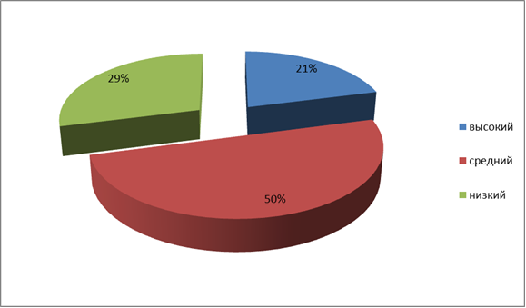
Данная диаграмма наглядно иллюстрирует, что количество детей с низким уровнем развития мелкой моторики рук у 4 детей, что составляет 29%. Средний уровень у 7 детей, что составляет 50%, высокий уровень у 3 детей, что составляет 21%. Эти результаты доказывают необходимость проведения формирующего эксперимента.
Гипотеза исследования
Мы предположили, что развитие мелкой моторики рук у детей 5-6 лет с общим недоразвитием речи посредством рисования песком возможно, если:
-обогащена развивающая предметно – пространственная среда оборудованием для рисования песком;
-включена техника рисования песком в совместную деятельность педагога с детьми;
-разработаны упражнения в технике рисования песком для развития мелкой моторики рук у детей 5-6 лет с общим недоразвитием речи.
Цель формирующего эксперимента
Исходя из цели исследования и выдвинутой гипотезы, мы определили цель формирующего эксперимента: теоретически обосновать и экспериментально проверить эффективность рисования песком как средства развития мелкой моторики рук у детей 5-6 лет с общим недоразвитием речи.
Формирующий эксперимент
Коррекционная работа по развитию мелкой моторики рук у детей 5-6 лет с общим недоразвитием речи включала в себя три этапа.
Первым этапом нашей работы стало обогащение развивающей предметно – пространственной среды оборудованием для рисования песком. С помощью родителей была изготовлена песочница для рисования песком. Был подготовлен песок, который просеяли и прокварцевали. Также для организации игр с песком приготовили дополнительные материалы: лопатки, кисточки, сито, воронки. Вместе с родителями воспитанников собрали бросовый материал: камешки, ракушки, бусинки, пуговицы, крышки, палочки.
Цель первого этапа была достигнута. Группа пополнилась столами песочницами для рисования песком, также собрали различный бросовый материал и картотеку музыки для проведения занятий рисования песком.
Вторым этапом нашей работы стала совместная деятельность педагога с детьми. Цель: вызвать у детей интерес к рисованию песком.
Первым шагом на данном этапе было сначала познакомить детей со световым столом, с инструментами необходимыми для рисования песком. Далее детей познакомили с разными способами рисования песком. От простого к сложному.
Третьим шагом было демонстрация фильма «Песочные шедевры». В этом фильме были показаны все способы и приемы рисования песком, а также дети увидели детские работы, выполненные в технике рисования песком.
И заключительным шагом на данном этапе было дать детям самим «познакомиться», «поиграть» в песок (тактильное знакомство). Дети сами попробовали порисовать песком, отпечатывать ладошки, пальчики на песке. Можно сделать вывод, что цель данного этапа была достигнута. Дети заинтересовались данной техникой рисования, проявили, огромны интерес к данному виду деятельности.
Также была проведена работа с родителями. Для них были разработаны консультации, так же были разработаны буклеты для родителей. Для родителей был организован мастер класс «Разноцветный песок», на котором было рассказано, что песок в домашних условиях можно заменить обычной манкой или солью.
Третьим этапом работы стало разработка упражнений в технике рисования песком для развития мелкой моторики рук. Цель данного этапа: сформировать развитие мелкой моторики рук посредством рисования песком.
На данном этапе были разработаны упражнения рисования песком для развития мелкой моторики рук. Эти упражнения строились от простого к сложному. Первым шагом было обучить детей всеми приемами и техниками рисования песка. Освоив основные техники рисования песком, экспериментатор перешел уже непосредственно к самим упражнениям. Таким как: упражнение «Дождик», это упражнение для развития умения проводить прямые, короткие линии, упражнение «Забор». Это упражнение для умения проводить прямые и зигзагообразные линии, упражнение «Ёжики», это упражнение для развития умения точно наносить линии, упражнение «Узоры на платке», это упражнение рассчитано на умении ориентироваться на образец, точно его копируя, на умение проводить прямые, длинные линии, упражнение «Радуга», это упражнение, для закрепления умения проводить линии, используя технику «щепотью».
Заключительным шагом была организована выставка фотографий, детских рисунков песком. На выставку были приглашены сами дети и их родители. По этим фотографиям было прослежено как, усложнялись задания и как улучшались техники рисования песком.
Что бы выявить эффективность проведенных нами упражнений и игр по развитию мелкой моторики рук у детей 5-6 лет с общим недоразвитием речи посредством рисования песком, мы провели контрольный срез.
На этапе контрольного среза нами были использованы те же методики, тот же стимульный материал, инструкции и уровни оценки результатов, что и на констатирующем эксперименте, с применением тех же диагностических методик.
Сравнительные результаты констатирующего и контрольного эксперимента
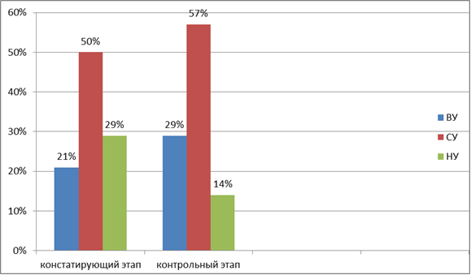
Результаты общих показателей констатирующего и контрольного этапа уровня развития мелкой моторики рук у детей 5-6 лет с общим недоразвитием речи по всем методикам представлены на слайде.
Обобщающий анализ полученных данных свидетельствует об увеличении количества детей с высоким уровнем развития мелкой моторики рук с 21% до 29%, средний уровень развития мелкой моторики рук с 50% до 57%, а также демонстрирует снижение показателей низкого уровня развития с 29% на 14%.
Сравнительный анализ результатов диагностики констатирующего и контрольного этапов нашего эксперимента свидетельствует о значительном снижении числа детей с низким уровнем развития мелкой моторики рук и соответствующем росте количества детей с высоким уровнем и со среднем уровнем развития мелкой моторики рук в процессе внедрения программы развития мелкой моторики рук у детей 5-6 лет с общим недоразвитием речи посредством рисования песком.
Новизна исследования:
Обоснованы потенциальные возможности использования рисования песком в развитии мелкой моторики рук у детей 5-6 лет с общим недоразвитием речи; определены показатели и уровни развития мелкой моторики рук у детей 5-6 лет с общим недоразвитием речи.
Теоретическая значимость исследования:
описаны содержательные характеристики уровней развития мелкой моторики рук у детей 5-6 лет с общим недоразвитием речи.
Практическая значимость:
Состоит в том, что разработанное и апробированное содержание работы по развитию мелкой моторики рук у детей 5-6 лет с общим недоразвитием речи посредством рисования песком. Результаты экспериментальной работы могут быть использованы воспитателями в работе с детьми.
Список литературы
1. Блинова Л. Н. Диагностика и коррекция в образовании детей с задержкой психического развития: учебное пособие для вузов./ Л. Н. Блинова - М.: НЦ ЭНАС, 2004.- 67 с.
2. Беззубцева В. Г., «Развиваем руку ребёнка, готовим её к рисованию и письму»./ В. Г., Беззубцева, Т. Н. Андриевская - М., ГНОМ и Д, 2003.- 82с.
3. Грабенко, Т.М. Чудеса на песке. Песочная игротерапия. [Текст] / Т.М. Грабенко, Т.Д. Зинкевич-Евстигнеева – СПб.: Институт специальной педагогики и психологии, 2005. – 50с.
4. Калинина, Р.Р. Психолого-педагогическая диагностика в детском саду. [Текст] / Р.Р. Калинина - СПб.: Питер. - 2003. - 556с.
5. Познавательно-речевое развитие дошкольников в игровой деятельности с песком «Сказка в песочнице». Учебно-методическое пособие. [Текст] / -М.: Центр педагогического образования, 2014. – 54 с.
6. Сапожникова, О.Б. Песочная терапия в развитии дошкольников. [Текст] / О.Б. Сапожникова, Е.В. Гарнова. - М.:ТЦ Сфера, 2014. – 126 с.

